1、输入一行字符，分别统计出其中英文字母、空格、数字和其它字符的个数。运行结果如下图所示：

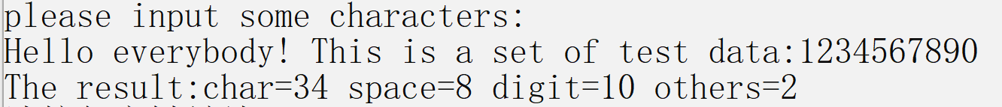

2、自定义函数fun，功能是计算下列级数和，和值由函数值返回。

$$S=1+x+\frac{x^{2}}{2!}+\frac{x^{3}}{3!}+…+\frac{x^{n}}{n!}$$

注意：主函数的代码如下，补充其他必要代码。

3、编写程序，删除一个数组（int array[10]={1,2,3,3,4,5,5,5,5,5};）中所有相同的数，使之只剩下一个。数组中的数已经按照从小到大的顺序排列，要求输出删除重复数字后的数组及删除的数字的个数。运行结果如下图所示：

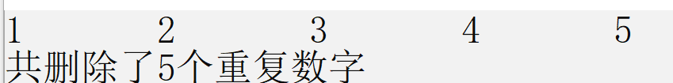

源代码：

4、编写程序将所有大于1小于整数m的非素数存入数组中，并统计非素数的个数，具体要求如下：

1. 自定义函数：int isPrime(int n);

其功能是：判断n是否为素数，如果是素数返回1，否则返回0；

1. 自定义函数：int fun(int m,int a[]);

其功能是：将所有大于1小于整数m的非素数存入数组a中，并返回数组a中元素的个数。

1. main函数中定义了数组：int array[100];

要求在main函数中读入m的值，调用自定义函数，使得array数组中存放题目要求的整数，输出数组中所有的整数及整数个数。运行结果如下图所示：

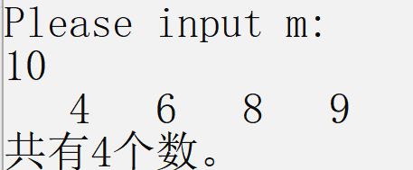

源代码：